征集通知：
粮安委关于价格波动与粮食安全以及社会保护促进粮食安全与营养的政策建议的采用和适用情况

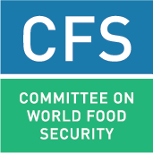
提交模板
(供活动组织者使用)

多利益相关者活动/磋商的成果

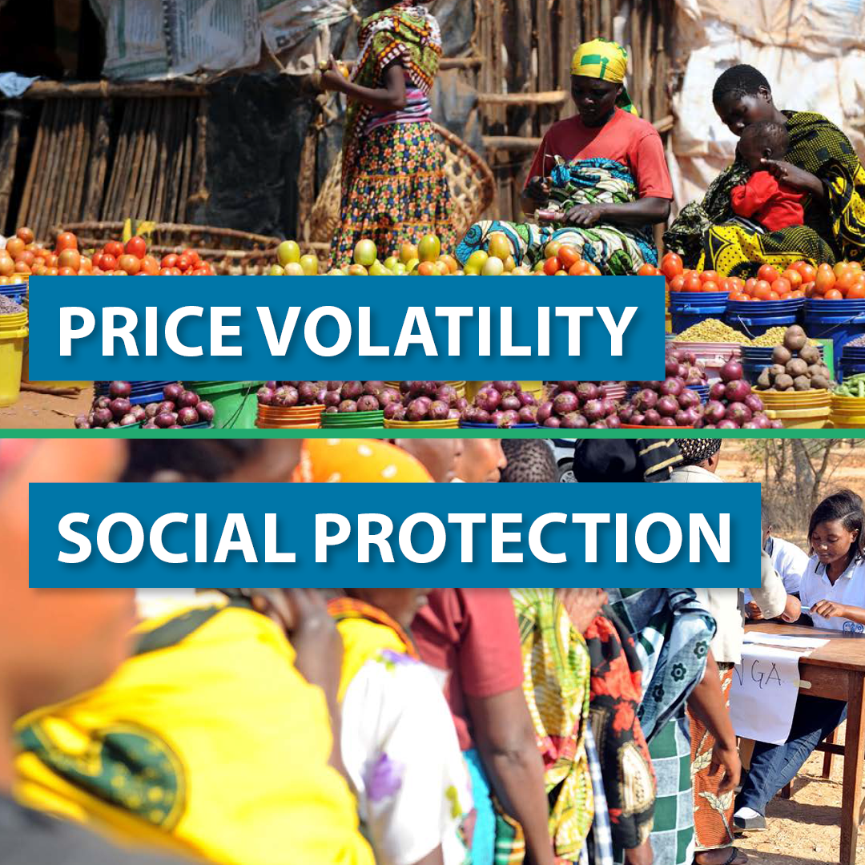
请记录为讨论下列政策建议的采用和应用而举办的多利益相关者活动的成果：

第1套： 政策波动与粮食安全 (2011年批准，粮安委第37届会议)

第2套：社会保护促进粮食安全与营养 (2012年批准，粮安委第39届会议)

请注意，如果希望分享多项活动的情况，请为每项内容填写单独表格。提交内容应严格限制在1000字之内。

征集通知截止日期为2023年5月3日。

提交模板
(供活动组织者使用)

会议的标题
活动日期
会议地点
地域覆盖范围 | （如全国性；含同区域若干国家的为区域性；含多于一个区域的若干国家的为全球性）
经验涉及的国家/区域 | （如马拉维；萨赫勒；大湖区域；或肯尼亚和坦桑尼亚）
联系人 | 姓名： ……  电子邮件： …….
隶属关系 | ☐ 政府  ☐ 联合国机构  ☐ 民间社会/非政府组织  ☐ 私营部门  ☐ 学术界  ☐ 捐助方  ☐ 其他 …………………………………………………………
- 会议举办方? | ☐ 政府  ☐ 联合国机构  ☐ 民间社会/非政府组织  ☐ 私营部门  ☐ 学术界  ☐ 捐助方  ☐ 其他 …………………………………………………………
- 会议参加者? | ☐ 政府  ☐ 联合国机构  ☐ 民间社会/非政府组织  ☐ 私营部门  ☐ 学术界  ☐ 捐助方  ☐ 其他 …………………………………………………………
- 有关经验涉及哪套政策建议？ (勾选所有适用选项) | ☐ 第1套： 政策波动与粮食安全  ☐ 第2套： 社会保护促进粮食安全与营养  [如果活动期间分享的经验未采用这两套政策建议中的任何一套，请直接前往问题xii]
- 价格波动和社会保护中的哪些具体建议与活动期间分享的经验具有相关性？ (勾选所有适用选项) | 政策波动与粮食安全  (从文件中列明的从a)至q)的建议中选择并说明原因)  [例如：价格波动：建议： k)、 n) 和 q)。]  社会保护促进粮食安全与营养  (从文件中 A)、B)、C)和 D) 项下列明的建议中选择并说明原因  [ 例如：社会保护：建议：A 4)； B 1)2)3)； D 2)]
- 活动期间分享的经验中有关政策建议是如何得到采用的？
对活动期间分享的经验的简要说明

有关经验涉及的主体是？ | ☐ 政府  ☐ 联合国机构  ☐ 民间社会/非政府组织  ☐ 私营部门  ☐ 学术界  ☐ 捐助方  ☐ 其他 …………………………………………………………
该项活动期间参与经验分享的各利益相关者群体以何种方式受到粮食不安全和营养不良的影响？ | （如民间社会组织参与，代表粮食不安全和营养不良人群参加所有培训）
活动/磋商的时间 | (如：从某年某月某日，或从20XX年3月至10月)
- 实际取得/预期的结果  （针对每一项结果，请具体说明结果是否已经实现（截至何时），亦或是预期结果（预计何时实现）） | 短期结果（定性和定量）  （除提供定性评估外，请酌情说明直接参与活动的人数，如6次培训共有250人参加）
中长期结果（定性和定量）
（除提供包括在应对粮食不安全和营养不良根源性问题方面的定性评估外，请酌情说明实际或预计受到有关活动的间接影响的人数，如培训促成了一项当地行动计划的制定，预计将影响1000人）
最显著的变化
(请说明由于采用和适用了这两套政策建议中的任何建议而开展的活动之后产生的最显著变化)
- 对采用这些粮安委政策建议产生了影响的主要催化因素有哪些？
- 采用这些粮安委政策建议中遇到的主要制约和挑战有哪些以及如何加以克服的？
- 采用了哪些机制来监测对这些政策建议的采用情况？  (如果有) | （请说明这些机制是否是由政府亦或是在某项目的背景下制定的）
- 根据所介绍的经验，针对如何有效采用或落实这些粮安委政策建议你推荐使用哪些良好实践？
- 该项活动是否就进一步采用有关政策建议的具体步骤达成任何共识？

- 补充信息的链接
以下问题xiii)仅供在未采用或适用这两套政策建议中的任何一套的情况下使用。
xiii) 在你的具体情况下到目前尚未采用这些政策建议的原因是什么？ | 例如： 缺乏充足资源；认识不足等等。

